 | 高等学校教师专业技术职务评聘表
 |  | 单 位 | 艺术设计学院/服装学院
 |  | 姓 名 | 邹少芳
 |  | 现任专业  技术职务 | 副教授
 |  | 申报专业  技术职务 | 教授
填表时间： 2019 年 09 月 10 日
 |  | 浙江省教育厅 制
 | 1

填 表 说 明
（一）本表供申报高等学校教师专业技术职务人员使用。学校职能部门须对有关信息进行审核，并分别在相应栏目加盖公章。涉及签名的须本人用钢笔亲自填写。
（二）第3页“申报类型”栏请选择填写：正常申报、学历破格、年限破格、转评、兼评、认定、认定兼申报、海外人才直接申报、机关分流人员直报、复核等。
（三）第3页“现从事专业”栏请按国务院学位委员会《学位授予和人才培养学科目录》（2011年版）中的一级学科名称填写。“现专业技术资格”指申报人员现有的、经各级评委会评审取得的专业技术资格，“原专业技术资格”指转评前同级初始专业技术资格，未曾转评过的申报人员该栏无需填写。
（四）第3页“教师类型”栏：教学为主型、科研为主型、教学科研并重型、社会服务与推广型等。
（五）第3页“照片”栏请使用电子照片，具体要求详见《浙江省教育厅办公室关于做好全省高校统一换发高级专业技术资格证书工作的通知》（浙教办高科〔2008〕24号）。
（六）第3页的资格取得时间、职务聘任时间、最高学历/学位起止时间等填写至月份，如2006.09-2009.06。
（七）第3页的“岗位类别”一栏请选择填写：教学、科研、实验技术、教育管理、学生思政、图书资料、“双肩挑”。
（八）第3页的外语成绩、计算机成绩填写“合格”或“**原因免试”，是否取得高校教师资格、是否取得岗培合格证书、是否“双师”等栏目填写“是”、“否”或“不作要求”，研究生主干课程成绩填写具体门数，取得博、硕士学位的直接填写“博士”或“硕士”。
（九）第7-9页的“代表作鉴定意见”请统一提交A4格式的打印版。
（十）第14页的“主管部门意见”和“人事部门意见”系指市或厅（局）属高校的上级“主管部门”（市教育局或省直单位）和“人事部门”（市人事局或省直单位）填写意见。省属高校不需要填写。
（十一）所有业绩、成绩、成果等需提供具体形式，如论文、著作、教材、专利、教学/科研成果奖、研究报告、新产品、新工艺、咨询意见、使用推广等。
（十二）此表填写一式两份，A4纸张双面打印，单位人事（干部）部门和人事档案各存一份。

2

 | 高等学校教师专业技术职务评聘表
 | 所在单位： |  |  | 浙江科技学院 |  |  |  |  | (盖章)
 | 一、基本情况
 | 姓名 |  | 邹少芳 |  | 性别 |  | 男性 | 申报  职务 |  | 教授 |  | 申报  类型 |  | 正常申报 |  | 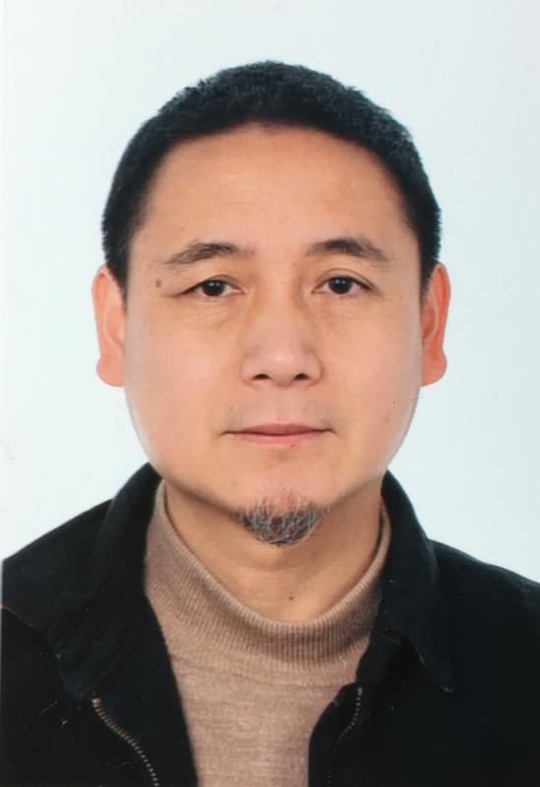
 | 出生  年月 |  | 1968.08 |  |  | 现从事专业 |  | 艺术学、戏剧与影视 |  |  | 教师  类型 |  | 教学科研型
 | 现专业技术职务 |  |  | 副教授 |  |  | 取得  时间 |  |  |  | 职务聘任时间 |  | 2014.06
 | 原专业技术资格
 | 最高学历(起止时间何校何专业) |  |  |  | 大学本科毕业，-1991.05，浙江美院，油画专业
 | 最高学位(起止时间何校何专业) |  |  |  | 学士学位，-1991.05，浙江美院
 | 外语成绩(或免试) |  |  | 免试 |  | 计算机成绩(或免试) |  |  | 免试 |  | 现担(兼)任 党政职务
 | 是否取得高校教师资格 |  |  | 是 |  | 是否取得岗培合格证书 |  | 是 |  | 研究生主干课 程成绩(门数) |  |  | 8 |  | 是否“双师” |  | 否
 | 岗位  类别 |  | 教学 |  |  | 年度考核情况 |  | 2018年：合格 |  |  |  | 2017年：优秀 |  |  |  | 2016年：合格
 | 经  历 |  | 1.工作经历及社会简历
 |  |  | 起止时间 |  |  |  | 单位 |  |  | 从事何种技术工作 |  |  |  | 任何技术职务
 |  |  | 1991.07-1994.11 |  |  |  | 江西省艺术学校 |  |  | 教学与科研 |  |  |  | 助教
 |  |  | 1994.11-2014.06 |  |  |  | 浙江科技学院 |  |  | 教学与科研 |  |  |  | 讲师
 |  |  | 2014.06-2019.06 |  |  |  | 浙江科技学院 |  |  | 教学与科研 |  |  |  | 副教授
 |  |  | 2.参加各种培训进修、访学（访问）、实践锻炼等及其业绩
 |  |  | 起止时间 |  |  |  | 内容 |  | 单位 |  | 导师或证明人 |  |  | 学分 |  | 成果或业绩
 |  |  | 3.担任学生思想政治教育或任职以来指导青年教师工作的经历
 |  |  | 起止时间 |  |  |  | 所任工作名称 |  |  |  | 班级(姓名) |  |  | 人数 |  | 成果或业绩
 |  |  | 2011.09-2015.06 |  |  |  | 班主任 |  |  |  | 环艺113 |  |  | 30
 |  |  | 2018.09- |  |  |  | 班主任 |  |  |  | 环艺181，环艺182 |  |  | 29/32
 | 3

 | 二、工作业绩(各栏目须加盖相关职能部门公章)
 | 1. 任现职以来教学工作情况(无教学业绩考核情况的须注明原因，研究系列填写本职工作业绩)
学年/ 年份 |  | 讲授主要课程名称 |  | 授课对象及学生数 |  | 本人承担内容 |  | 学年总课时 | 教学业绩等级
14/15 |  | 建筑风景、色彩、平面构成 |  | 环境设计141/142/143、90 |  | 主讲 |  | 428 | 合格
15/16 |  | 建筑风景、色彩、表现图 |  | 环境设计151/152/153、90 |  | 主讲 |  | 446 | 合格
16/17 |  | 建筑风景、色彩写生、采风 |  | 环境设计161/162/163/164、116 |  | 主讲 |  | 468 | 合格
17/18 |  | 建筑风景、色彩写生、摄影 |  | 环境设计171/172/173/174、118 |  | 主讲 |  | 472 | 合格
18/19 |  | 建筑风景、色彩写生、设计素描、摄影 |  | 环境设计181/182/183、90 |  | 主讲 |  | 524 | 合格
 | 2. 任现职以来发表论文著作情况(正高填6项以内,副高填5项以内)
论文、著作题目 |  |  | 刊物(出版社)名称、刊号(书号)、卷(期)数 |  | 发表时间 | 本人排名 | 收录、转载等情况 |  | 影响因子(IF)和他引次数
当代中国动画影像风格的建构与创新(代表作) |  |  | 当代电影、ISSN 1002-4646(1) |  | 2019.01 | 1/1 | 一级
对新都市电影中的“物”的审美反思(代表作) |  |  | 当代电影、ISSN 1002-4646(5) |  | 2015.05 | 1/1 | 一级
“一带一路”视域下浙江影视产业“走出去”策略探析 |  |  | 当代电影、ISSN 1002-4646(6) |  | 2018.06 | 1/1 | 一级
中国生态电影的生产机制与产业化发展策略探析 |  |  | 当代电影、ISSN 1002-4646(11) |  | 2017.11 | 1/1 | 一级
空间想象与文化输出：全球化语境下中国电影的跨文化传播 |  |  | 浙江大学出版社 |  | 2019.06 | 1/1 | 一级
 | 4

 | 3. 任现职以来科研（含教改教研）项目等情况(任现职以来立项的，填5项以内)
项目名称(须注明立项号或文件号) |  | 项目来源和类别 |  | 起止年月 | 金额(万元) | 本人排名 |  | 是否结题 | 成果形式
“一带一路”背景下浙江电影产业的机遇与挑战及“走出去”发展战略研究、16JDGH026 |  | 浙江省哲社规划专项课题、省部级、纵向 |  | 2016.11-2018.09 | 1.6 | 1/5 |  | 是 | 论文
浙江数字文化产业中的传统文化内容开发与创新模式研究、ZW2018005 |  | 省文化厅文化科研项目、厅局级项目、纵向 |  | 2018.06-2019.06 | 0 | 1/5 |  | 是 | 论文
基于漆画工艺的产品外观工艺研究及开发、040110J04 |  | 省部级、横向 |  | 2019.02-2019.06 | 26 | 1/6 |  | 是 | 企业研发
第三届“CHINA中国”陶瓷艺术设计大展 |  | 中国硅酸盐学会厅局级项目 |  | 2018.12 | 0 | 1/1 |  | 是 | 获金奖
主体建构与话语反思：新都市电影符号的文化与美学研究、2013QN070 |  | 省高校重大人文社科项目、厅局级项目、纵向 |  | 2014.07-2018.12 | 5 | 2/7 |  | 是 | 论文、著作
 | 4. 任现职以来所获奖励、荣誉、人才项目及育人成果等情况 (限填5项以内)
所获荣誉名称/成果的项目名称 |  |  | 成果类别和等级 |  | 授予单位 |  | 授予时间 |  | 本人(指导)排名
《初夏》 |  |  | 金奖、省部级 |  | 中国硅酸盐学会 |  | 2018.12 |  | 1
《秋色乡村》 |  |  | 一等奖、省部级 |  | 江西省美术家协会 |  | 2018.12 |  | 1
《藏式庭院》 |  |  | 铜奖、省部级 |  | 中国硅酸盐学会 |  | 2016.06 |  | 1
浙江科技学院大学生课外科技创新与实践项目（春萌计划） |  |  | 育人成果、校级 |  | 浙江科技学院 |  | 2018.03 |  | 1
“创青春”浙江省第十一届“挑战杯·萧山”大学生创业大赛 |  |  | 育人成果、省部级 |  | 浙江省大学生创新创业大赛组委会 |  | 2018.05 |  | 3/3
 | 5

 | 5.任现职以来参与团队业绩(如参与学科/专业/课程/实验室及各类基地建设的情况(填5项以内)
业绩类别 |  |  | 内容 |  |  |  | 时间 |  | 本人排名或 所发挥作用 |  |  | 备注
课程 |  |  | 省精品在线开放课程建设项目《影视动画剧本创作》 |  |  |  | 2018.07 |  | 2/3、参与课程内容建设与讲授工作
 | 6. 服务社会工作（项目研发与攻关、技术指导与服务、成果推广转化与专利、政策与技术咨询、意见建议被相关部门采纳、人员培训与挂职等）中取得的成果，担/兼任各类学术/社会职务等情况(填5项以内)
服务形式 |  |  | 服务地点 |  |  | 工作内容及本人承担的任务 |  |  | 工作成效 |  | 备注(专利号等)
技术指导与服务 |  |  | 杭州汉特建材有限公司 |  |  | 项目设计与开发，技术指导与咨询服务、项目研发与技术指导 |  |  | 项目开发、技术指导取得较好成效
人员培训与挂职 |  |  | 浙江国侨书画院 |  |  | 书画院相关展览运作、担任浙江国侨书画院副秘书长、兼任艺术创作委员会委员 |  |  | 书画院取得良好社会效益
 | 三、所在单位考核及推荐意见
就申报者的思想政治、为人师表、专业知识、教学工作、科研工作（含推广情况）、学科建设、实验室建设、社会服务和管理工作、综合工作量是否饱满、是否符合破格条件提出意见：
 |  |  |  |  |  |  |  |  |  | 公章
负责人： |  |  |  |  |  | 年 月 日

